JEDILNIK 22.05-26.05.2023
DATUM | MALICA | KOSILO
PONEDELJEK  22. 05. 2023 | Pica žepek, sadni čaj z limono, jabolko | Ješprenova enolončnica s stročnicami in zelenjavo, črni kruh, zeljna solata s korenčkom
TOREK  23. 05. 2023 | Koruzni žganci, BIO mleko, sadni čaj z limono, banana | Kremna gobova juha, piščančji file s sirovo polivko, BIO kus- kus, paprika in paradižnik v solati
SREDA  24. 05. 2023 | Polnozrnati kruh, kuhan pršut, zeliščni čaj z limono, breskev  Dodatno ŠS (Češnjev paradižnik) | Kostna juha z zakuho, BIO testenine s koščki svinjine v paradižnikovi omaki, mešana zelena solata
ČETRTEK  25. 05. 2023 | Kruh Hribovc, domači tunin namaz, sadni čaj z medom, lubenica | Bistra goveja juha, dušeni goveji zrezki, pire krompir, špinačna polivka, zelena solata
PETEK  26. 05. 2023 | Jajčna omleta z zelenjavo, pirin kruh, sadni čaj z limono, hruška | Špargljeva juha, svinjska pečenka, riž z zelenjavo, rdeča pesa v solati
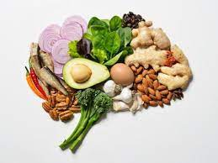

DIETNI JEDILNIK
DATUM | CELIAKIJA (BREZGLUTENSKI) - BG | ALERGIJA NA MLEKO (INTOLERANCA NA LAKTOZO)- DIETNI BREZ MLEKA (IL)
PONEDELJEK  22. 05. 2023 | MALICA: BG pica, ostala živila brez sledov glutena  KOSILO: Živila brez sledov glutena, BG kruh  P. MALICA: BG kruh | MALICA: Brez sledov mleka in laktoze, brez sira  KOSILO: Sestavljeno iz živil brez sledov mleka in laktoze  P. MALICA: Kruh brez sledov mleka in laktoze
TOREK  23. 05. 2023 | MALICA: Živila brez sledov glutena  KOSILO: Živila brez sledov glutena, brez dodane moke  P.MALICA: BG kolač | MALICA: Brez sledov mleka in laktoze  KOSILO: Živila brez sledov mleka in laktoze, brez sirove polivke  P.MALICA: Kolač brez sledov mleka in laktoze
SREDA  24. 05. 2023 | MALICA: BG kruh  KOSILO: Živila brez sledov glutena, BG testenine  P.MALICA: BG grisini | MALICA: Brez sledov mleka in laktoze  KOSILO: Sestavljeno iz živil brez sledov mleka in laktoze, brez smetane, testenine brez mleka  P.MALICA: Grisini brez sledov mleka, rižev jogurt
ČETRTEK  25. 05. 2023 | MALICA: BG kruh, namaz brez sledov glutena  KOSILO: Ostala živila brez sledov glutena, polivka brez dodane moke  P.MALICA: BG kruh | MALICA: Kruh brez sledov mleka, namaz z margarino, brez skute in masla  KOSILO: Brez sledov mleka in laktoze, brez dodane smetane, mleka in masla  P.MALICA: Kruh brez sledov mleka in laktoze
PETEK  26. 05. 2023 | MALICA: BG kruh, ostala živila brez sledov glutena  KOSILO: Jed brez živil, ki vsebujejo sledove glutena  P.MALICA: Brez sledov glutena | MALICA: Brez sledov mleka in laktoze, z riževim ali ovsenim napitkom  KOSILO: Živila brez sledov mleka in laktoze, juha brez dodane smetane  P.MALICA: Zavitek brez skute

OPOMBE:

Pri dnevnem kosilu vedno na voljo ohlajen čaj ali pa sveža voda z limono.

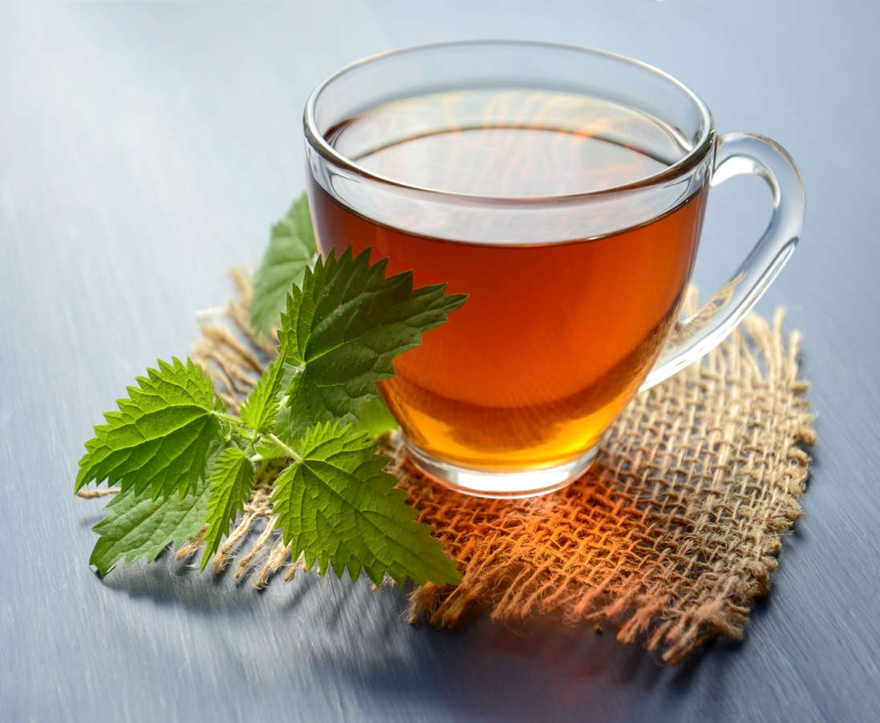

V PRIMERU ZAPLETOV PRI DOBAVI ŽIVIL SI PRIDRŽUJEMO PRAVICO DO SPREMEMBE JEDILNIKA.

BIO ŽIVILO IZ KONTROLIRANE EKOLOŠKE PRIDELAVE
LOKALNO PRIDELANA/PREDELANA ŽIVILA SE VKLJUČUJEJO GLEDE NA SEZONSKO PONUDBO.
ŠS-ŠOLSKA SHEMA

Ker v prehrani otrok ni omejitev glede uživanja alergenov in ker za otroke, ki potrebujejo dietno prehrano, pripravljamo individualne dietne jedilnike, alergenov na jedilnikih ne bomo označevali.

Katalog vsebnosti alergenov v živilih:
oznaka | alergen
1 | ŽITA, KI VSEBUJEJO GLUTEN ( pšenica, rž, ječmen, oves, pira, kamut ali njihove križane vrste ali proizvodi iz njih)
2 | RAKI IN PROIZVODI IZ NJIH
3 | JAJCA IN PROIZVODI IZ NJIH
4 | RIBE IN PROZVODI IZ NJIH
A | ARAŠIDI IN PROIZVODI Z NJIH
S | ZRNJE SOJE IN PROIZVODI IZ NJIH
L | MLEKO IN MLEČNI PROIZVODI, KI VSEBUJEJO LAKTOZO
O | OREŠKI - mandeljni, orehi, lešniki, indijski oreščki, ameriški orehi, brazilski oreščki, pistacija, makadamija IN PROIZVODI IZ NJIH
Z | LISTNA ZELENA IN PROIZVODI IZ NJIH
GS | GORČIČNO SEME IN PROIZVODI IZ NJIH
SS | SEZAMOVO SEME IN PROIZVODI IZ NJIH
Ž | ŽVEPLOV DIOKSID IN SULFITI ((v koncentraciji več kot 100mg/kg ali 10mg/l, izraženi kot SO2)
V | VOLČJI BOB IN PROIZVODI IZ NJIH
M | MEHKUŽCI IN PROIZVODI IZ NJIH

